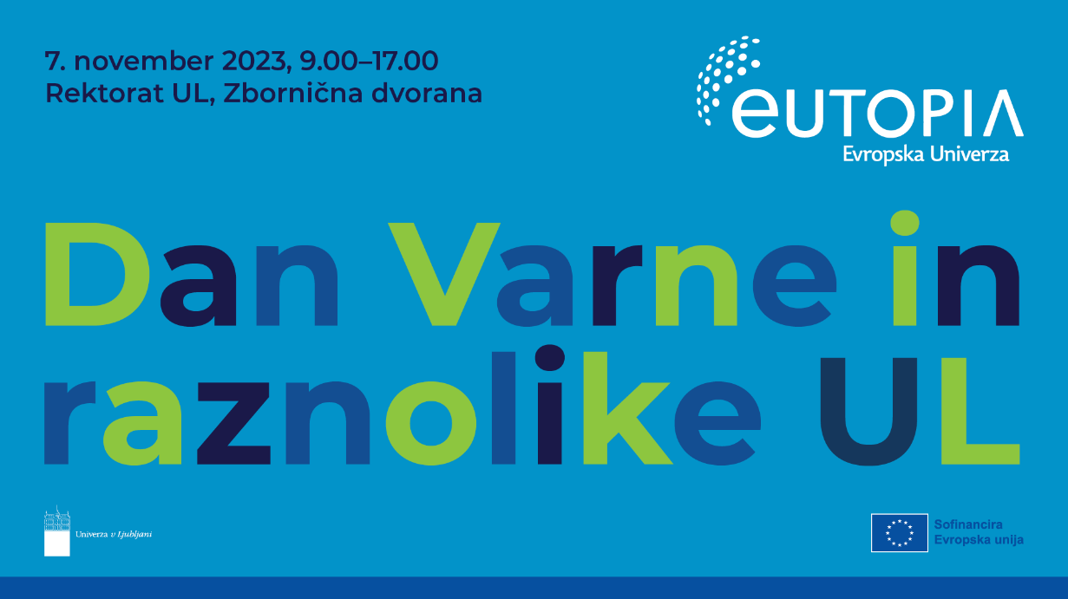

**Varna in raznolika UL**

Študentke in študenti, vabljeni na dan **Varne in raznolike UL**. Dogodek, ki bo potekal **7. novembra med 9.00 in 17.00 na Rektoratu UL** v Zbornični dvorani in preko spleta, je eden od številnih dogodkov Zveze EUTOPIA, ki mesec november posveča temam raznolikosti in vključevanja.

Dan **Varne in raznolike UL** obsega delavnico in tri okrogle mize na teme:

* ob 9.00:**Varna UL**o preprečevanju in obravnavi nasilja, nadlegovanja in spolnih napadov
* ob 11.00:**Dostopna UL**(delavnica) o samozagovorništvu, veščini za učinkovit študij
* ob 13.00:**Vključujoča UL**o položaju LGBTIQ+ oseb na UL
* ob 15.00:**Usklajevanje študijskega, poklicnega in zasebnega življenja**

Študentke in študenti, alumni, zaposlene in zaposleni ter zunanje gostje in gosti bodo delili svoje osebne, akademske in karierne izkušnje na področju vključevanja, preprečevanja nasilja, raznolikosti ter odprli priložnost za razpravo.

Podrobnejše informacije so v priponki.

[**Prijavite se**](https://popr.uni-lj.si/leap/event.html?id=12732&service=Careers%20Service) **lahko na posamezne okrogle mize s prisotnostjo v živo ali preko spleta. Delavnica samozagovorništva bo potekala le v živo.**

[Prijavite se na portalu POPR](https://popr.uni-lj.si/leap/event.html?id=12732&service=Careers%20Service) z univerzitetno digitalno identiteto.